Załącznik nr 4 do OPZ

OPIS PRZEDMIOTU ZAMÓWIENIA
(OPZ)

Dla zadania:

„Świadczenie usług pocztowych w obrocie krajowym i zagranicznym na potrzeby
Zarządu Dróg Wojewódzkich oraz podległych jednostek terenowych
od dnia 03.01.2022 r. do 30.12.2023 r.”

Bydgoszcz, październik 2021 r.
Rozdział I
Opis przedmiotu zamówienia

- Przedmiotem zamówienia jest świadczenie usług pocztowych w obrocie krajowym
i zagranicznym na potrzeby Zarządu Dróg Wojewódzkich oraz podległych jednostek terenowych od dnia 03.01.2022 r. do 30.12.2023 r. w zakresie:

  - przyjmowania, przemieszczania i doręczania przesyłek pocztowych do miejsc zgodnych z adresami przeznaczenia w obrocie krajowym o masie do 2000 g,
  - przyjmowania, przemieszczania i doręczania przesyłek pocztowych do miejsc zgodnych z adresami przeznaczenia w obrocie zagranicznym na terenie Europy
o masie do 2000 g,
  - przyjmowania, przemieszczania i doręczania paczek do miejsc zgodnych
z adresami przeznaczenia w obrocie krajowym o masie do 10 kg,
  - doręczania zwrotów przesyłek listowych, po wyczerpaniu wszystkich możliwości ich doręczenia lub wydania odbiorcy oraz doręczania zwrotnych potwierdzeń odbioru po skutecznym doręczeniu,
  - odbioru od Zamawiającego przesyłek przeznaczonych do nadania w placówce nadawczej Wykonawcy,
  - przyjmowania, przemieszczania i doręczania przesyłek pocztowych z opłatą przeniesioną na adresata,
  - dostarczania Zamawiającemu przesyłek nadawanych w placówkach Wykonawcy,
  - świadczenia usług niepowszechnych – przesyłki kurierskie.
- Usługi będące przedmiotem umowy zostaną świadczone zgodnie z przepisami powszechnie obowiązującego prawa, w szczególności zgodnie z ustawą z dnia 23 listopada 2012 r. Prawo pocztowe (Dz. U. z 2020 r. poz. 1041 z późn. zm.) oraz aktami wykonawczymi wydanymi na jej podstawie.
- Szacunkowa ilość przesyłek do nadania w ww. okresie została określona w Formularzu cenowym, stanowiącym załącznik nr 1.1, 1.2, 1.3, 1.4, 1.5, 1.6, 1.7 do SWZ - odpowiednio dla każdej części. Zamawiający zastrzega, że podana ilość przesyłek może ulec zmianie
w zależności od aktualnych potrzeb Zamawiającego związanych z bieżącą pracą jednostki. Zamawiający nie jest zobowiązany do zrealizowania w 100 % podanych ilości przesyłek. Zamawiający określa, że minimalna wysokość procentowa zobowiązania, którą Zamawiający wyda na potrzeby realizacji przedmiotu zamówienia to minimum 50 % całkowitej wartości zamówienia wskazanego przez Wykonawcę w Formularzu ofertowym. Niezamówienie maksymalnej ilości przesyłek nie może stanowić przedmiotu jakiegokolwiek roszczenia w stosunku do Zamawiającego ze strony Wykonawcy.
- Przez przesyłki kurierskie, będące przedmiotem zamówienia rozumie się przez usługę kurierską polegającą na przejęciu od nadawcy przesyłek do wagi 50 kg w miejscu
z nim uzgodnionym wskazanym w załączniku do umowy – wykaz lokalizacji:
- nadawca może zgłosić zlecenie wykonania usługi telefonicznie, drogą elektroniczną
lub w wskazanej aplikacji,
- godzinę nadawania przesyłek, strony ustalają na godzinę 15:00.
- Przez przesyłki pocztowe, będące przedmiotem zamówienia rozumie się:
- przesyłki listowe krajowe o masie do 2000 g
  - przesyłki listowe nierejestrowane – niebędące przesyłkami najszybszej kategorii,
  - przesyłki listowe nierejestrowane priorytetowe – będące przesyłkami najszybszej kategorii,
  - przesyłki listowe rejestrowane – tzw. polecone, niebędące przesyłkami najszybszej kategorii, przemieszczane i doręczane w sposób zabezpieczający
je przed utratą, ubytkiem zawartości lub uszkodzeniem, przyjęte
za pokwitowaniem przyjęcia i doręczane za pokwitowaniem odbioru,
  - przesyłki listowe rejestrowane priorytetowe – tzw. polecone, będące przesyłkami najszybszej kategorii, przemieszczane i doręczane w sposób zabezpieczający je przed utratą, ubytkiem zawartości lub uszkodzeniem, przyjęte za pokwitowaniem przyjęcia i doręczane za pokwitowaniem odbioru,
  - przesyłki listowe rejestrowane ZPO – tzw. polecone, niebędące przesyłkami najszybszej kategorii, przemieszczane i doręczane w sposób zabezpieczający
je przed utratą, ubytkiem zawartości lub uszkodzeniem, przyjęte
za potwierdzeniem nadania i doręczane za pokwitowaniem odbioru,
  - przesyłki listowe rejestrowane priorytetowe ZPO – tzw. polecone, będące przesyłkami najszybszej kategorii, przemieszczane i doręczane w sposób zabezpieczający je przed utratą, ubytkiem zawartości lub uszkodzeniem, przyjęte za potwierdzeniem nadania i doręczane za pokwitowaniem odbioru.
- przesyłki listowe rejestrowane priorytetowe ZPO w obrocie zagranicznym na obszarze Europy– tzw. polecone o masie do 2000 g, będące przesyłkami najszybszej kategorii, przemieszczane i doręczane w sposób zabezpieczający je przed utratą, ubytkiem zawartości lub uszkodzeniem, przyjęte za potwierdzeniem nadania i doręczane
za pokwitowaniem odbioru.
- Wymiary przesyłek listowych krajowych:

- FORMAT S to przesyłki o wymiarach:

MINIMUM - wymiary strony adresowej nie mogą być mniejsze niż 90 x 140 mm, MAKSIMUM - żaden z wymiarów nie może przekroczyć: wysokość 20 mm, długość 230 mm, szerokość 160 mm;
- FORMAT M to przesyłki o wymiarach:

MINIMUM - wymiary strony adresowej nie mogą być mniejsze niż 90 x 140 mm, MAKSIMUM - żaden z wymiarów nie może przekroczyć: wysokość 20 mm, długość 325 mm, szerokość 230 mm;

- FORMAT L to przesyłki o wymiarach:

MINIMUM - wymiary strony adresowej nie mogą być mniejsze niż 90 x 140 mm, MAKSIMUM - suma długości, szerokości i wysokości 900 mm, przy czym największy z tych wymiarów (długość) nie może przekroczyć 600 mm.
- Wymiary przesyłek listowych zagranicznych:

MINIMUM – wymiary strony adresowej nie mogą być mniejsze niż 90 x 140 mm, MAKSIMUM – suma długości, szerokości i wysokości - 900 mm, przy czym największy z tych wymiarów (długość) nie może przekroczyć 600 mm.
- Zamawiający wymaga, aby usługa dostarczania przesyłek przez Wykonawcę świadczona była do każdego wskazanego na przesyłce przez Zamawiającego adresu na terenie Rzeczypospolitej Polskiej, a poza jej granicami do państw ujętych w wykazie umieszczonym w cenniku usług powszechnych.
- Dla przesyłek za zwrotnym potwierdzeniem odbioru Wykonawca będzie doręczał
do siedziby Zamawiającego pokwitowane przez odbiorcę potwierdzenie odbioru niezwłocznie po dokonaniu doręczenia przesyłki.
- Wykonawca zobowiązuje się do stosowania wzorów druków zwrotnego potwierdzenia:

- potwierdzenia odbioru przesyłki doręczanej na zasadach Prawa pocztowego w obrocie krajowym – Wykonawca zapewni Zamawiającemu nieodpłatnie formularze potwierdzenia odbioru stosowane do doręczeń;
- potwierdzenia odbioru przesyłki doręczanej w obrocie międzynarodowym Wykonawca zapewni Zamawiającemu nieodpłatnie formularze potwierdzenia odbioru stosowane do doręczeń po wcześniejszym pisemnym złożeniu zapotrzebowania;
- potwierdzenia odbioru przesyłki doręczanej na zasadach kodeksu postępowania administracyjnego – formularz zapewniany przez Zamawiającego zgodnie z wzorem wskazanym w załączniku nr 1 do OPZ.

Rozdział II
Wymagania dotyczące wykonania usługi

- Przesyłki odebrane przez Wykonawcę od Zamawiającego przewożone będą
do placówki nadawczej Wykonawcy w dniu odbioru i w tym samym dniu następować będzie ich nadanie.
- W przypadku uzasadnionych zastrzeżeń w stosunku do już odebranych przesyłek (np. nieprawidłowe opakowanie, brak pełnego adresu, niezgodność wpisu w dokumentach nadawczych z wpisami na przesyłkach, brak znaków opłaty itp.) Wykonawca bez zbędnej zwłoki wyjaśnia je z Zamawiającym. Brak możliwości wyjaśnienia zastrzeżeń, o których mowa wyżej lub ich usunięcia w dniu obioru przesyłek od Zamawiającego powoduje, iż nadanie przesyłek przez Wykonawcę nastąpi w dniu następnym lub po ich całkowitym usunięciu przez Zamawiającego.
- Wykonawca dostarcza Zamawiającemu cennik usług pocztowych. W przypadku nadania przesyłek nie ujętych w ofercie, podstawą rozliczeń będą ceny z cennika usług Wykonawcy.

Rozdział III
Obowiązki Wykonawcy

- W ramach świadczenia usług pocztowych Wykonawca zobowiązany będzie
do wykonywania m.in. następujących czynności:
- Odbierania przesyłek raz dziennie w dni robocze od poniedziałku do piątku między godziną 13:30 a 14:30 z siedziby Zamawiającego w Bydgoszczy przy
ul. Dworcowej 80, Sekretariat, pokój nr 5 oraz z siedziby podległych jednostek, których adresy wraz z częstotliwością odbioru przesyłek zostały wskazane
w załączniku nr 2 do OPZ.
- Potwierdzania każdorazowo przyjętych do wysłania przesyłek pieczęcią, podpisem
i datą w pocztowej książce nadawczej oraz na przygotowanym przez Zamawiającego zestawieniu ilościowym według poszczególnych kategorii wagowych dla przesyłek rejestrowanych oraz na zestawieniu ilościowym przesyłek zwykłych - nierejestrowanych. Odbiór przesyłek potwierdzać będzie upoważniony przedstawiciel Wykonawcy.
- Zwrotu książki nadawczej oraz zestawienia ilościowego nadanych przesyłek w dniu następnym, w godzinach dostarczania do Zamawiającego przesyłek.
- Pozostawiania w dyspozycji Zamawiającego zestawień zawierających wykaz dostarczanych przesyłek rejestrowanych oraz zwrotów. Zamawiający po sprawdzeniu zestawień potwierdzi ich zgodność oraz zwróci je Wykonawcy kolejnego dnia roboczego.
- W przypadku uszkodzenia przesyłki Wykonawca ma obowiązek ją zabezpieczyć oraz nanieść adnotację z informacją o osobie dokonującej zabezpieczenia.
- Dostarczania przesyłek adresowanych do Zamawiającego nadanych w placówkach Wykonawcy raz dziennie od poniedziałku do piątku z wyłączeniem dni ustawowo wolnych od pracy między godziną 8:00 a 11:00 do siedziby Zamawiającego
w Bydgoszczy przy ul. Dworcowej 80, Sekretariat, pokój nr 5 oraz do siedzib podległych jednostek, których adresy zostały wskazane w załączniku nr 2 do OPZ.

- Zamawiający nie dopuszcza jakiejkolwiek ingerencji przez Wykonawcę w zewnętrzne opakowanie przesyłki mogące naruszać jej zawartość oraz pierwotny format, kształt lub wagę.
- Wykonawca jest odpowiedzialny za wykonanie prawidłowego, zgodnego ze stanem faktycznym, opisu na formularzach potwierdzenia odbioru stosowanych do doręczeń,
o których mowa w pkt 9, w szczególności:
- w przypadku doręczenia przesyłki – do uzyskania od odbiorcy pokwitowania odbioru
- przesyłki poprzez umieszczenie daty jej odbioru i czytelnego podpisu odbiorcy oraz
do wskazania osoby, której doręczono przesyłkę,
- w przypadku niemożności doręczenia przesyłki – pozostawienia zawiadomienia
- z informacją o możliwości jej odbioru w terminie 7 dni licząc od dnia pozostawienia zawiadomienia i wskazania punktu odbioru, w którym pozostawiono przesyłkę do dyspozycji adresata i odnotowania daty jej pozostawienia, będącej zarazem datą pozostawienia pierwszego awizo,
- w przypadku niepodjęcia przesyłki w terminie 7 dni od daty pozostawienia pierwszego awizo – pozostawienia powtórnego zawiadomienia o możliwości odbioru przesyłki
w terminie nie dłuższym niż czternaście dni od daty pierwszego zawiadomienia,

- w przypadku zwrotu przesyłki do nadawcy – do wskazania powodu zwrotu poprzez oznaczenie odpowiedniego pola oraz do odnotowania daty zwrotu,

- do umieszczenia daty oraz złożenia podpisu przez osobę doręczającą lub wydającą przesyłkę (podpis powinien umożliwiać identyfikację tej osoby).
- Usługę pocztową w zakresie przesyłki rejestrowanej uważa się za niewykonaną, jeżeli jej doręczenie lub zawiadomienie o próbie jej doręczenia nie nastąpiło w terminie 14 dni od dnia jej nadania. Do okresu, o którym mowa powyżej nie wlicza się dni ustawowo wolnych od pracy.
- Zamawiający wymaga, aby Wykonawca dysponował przynajmniej 1 placówką nadawczą w Bydgoszczy, placówkami w miejscowościach odpowiadających lokalizacji pozostałych jednostek podległych Zarządowi Dróg Wojewódzkich w Bydgoszczy znajdowały się na terenie każdej gminy na terytorium Rzeczypospolitej Polskiej. W przypadku gdy nie ma punktu nadawczego w danej miejscowości musi być uzgodniony z wykonawcą. Każda jednostka (punkt odbioru) Wykonawcy musi spełniać następujące warunki:

- musi być czynna we wszystkie dni robocze od poniedziałku do piątku, z wyjątkiem dni ustawowo wolnych od pracy, minimum 4 godziny w ciągu dnia, w godzinach określonych przez Wykonawcę pomiędzy 8:00 a 18:00,
- musi być oznakowana w sposób widoczny szyldem z nazwą bądź logo Wykonawcy umieszczonym w obrębie witryny jednoznacznie wskazującym jednostkę Wykonawcy,
- gdy znajduje się w lokalu, w którym prowadzona jest inna działalność gospodarcza, musi posiadać wyodrębnione stanowisko obsługi klientów w zakresie usług pocztowych, oznakowane w sposób widoczny nazwą lub logo Wykonawcy.

Rozdział IV
Obowiązki Zamawiającego

      - Do obowiązków Zamawiającego należeć będzie:

  - umieszczenie na przesyłkach w sposób trwały i czytelny:
      - informacji jednoznacznie identyfikujących adresata i nadawcę,

      - rodzaj przesyłki (priorytet, że zwrotnym potwierdzeniem odbioru) na stronie adresowej przesyłki,
      - pełną nazwę i adres Zamawiającego;
  - nadanie przesyłek w stanie uporządkowanym przez co należy rozumieć:
      - dla przesyłek rejestrowanych: wpisanie każdej przesyłki do książki nadawczej, której każda strona będzie zawierała kopię oraz przygotowanie zestawienia ilościowego według poszczególnych kategorii wagowych nadanych przesyłek według wzoru druku Zamawiającego, zgodnego z wymogami Wykonawcy. Oryginalne strony pocztowej książki nadawczej oraz zestawienia nadanych przesyłek będą przeznaczone dla Wykonawcy, a kopie stanowić będą dla Zamawiającego potwierdzenie nadanej partii przesyłek.
      - dla przesyłek zwykłych – zestawienie ilościowe przesyłek w dwóch egzemplarzach, oryginał dla Wykonawcy, kopia stanowić będzie dla Zamawiającego potwierdzenie nadanej partii przesyłek;

  - opakowanie przesyłek listowych w sposób umożliwiający Wykonawcy doręczenie bez ubytku i uszkodzenia do miejsca zgodnie z adresem przeznaczenia. Opakowanie przesyłek listowych stanowi zaklejona koperta Zamawiającego. Natomiast wszelkie oznaczenia przesyłek rejestrowanych muszą być zapewnione przez Wykonawcę;

  - umieszczanie na stronie adresowej przesyłek, w miejscu przeznaczonym na opłatę pieczęci o treści wskazanej przez Wykonawcę.

Załącznik:
nr 1 do OPZ - potwierdzenie odbioru przesyłki doręczanej na zasadach KPA.
nr 2 do OPZ – wykaz adresów, dane do faktur, częstotliwość odbioru dla poszczególnych zadań.

Załącznik nr 1 potwierdzenie odbioru przesyłki doręczanej na zasadach KPA
Formularz potwierdzenia odbioru dla przesyłek nadanych w postępowaniu administracyjnym
Wymogi techniczne:
- gramatura papieru: papier ofertowy BD 140 200 g/m2
- wymiar druku: minimum 90 x 140 mm (część środkowa, bez listew bocznych)
  - optymalne wymiary:
- część środkowa, bez listew bocznych - 100 x 140 mm,
- całość druku, tj. część środkowa + listwy boczne - 100 x 160 mm, wszystkie wymiary przyjmuje się z tolerancją- 2mm
- listwy po obu stronach, perforacja pionowa pozwalająca na wyrwanie środkowej części druku bez jego uszkodzenia,
- co najmniej 5 mm pasek kleju gwarantujący przyczepność do różnego rodzaju podłoża w zróżnicowanym zakresie temperatur zabezpieczony osłoną.
Adres nadawcy przesyłki naniesiony w strefie prostokątnej na stronie przedniej druku (awers) w dolnej prawej części w minimalnej odległości:
- 40 mm od prawego brzegu,
- 05 mm od prawego brzegu,
- 15 mm od dolnego brzegu.

Adres adresata przesyłki naniesiony w strefie prostokątnej na stronie przedniej druku (awers) w g6rnej lewej części.

Wpasie 15 mm powyżej dolnej krawędzi strony przedniej druku (awers) oraz z prawej strony danych adresowych nadawcy nie można umieszczać żadnych napisów/nadruków.
Formularz potwierdzenia odbioru dla przesyłek nadanych w postępowaniu administracyjnym

Formularz potwierdzenia odbioru dla przesyłek nadanych w postępowaniu administracyjnym

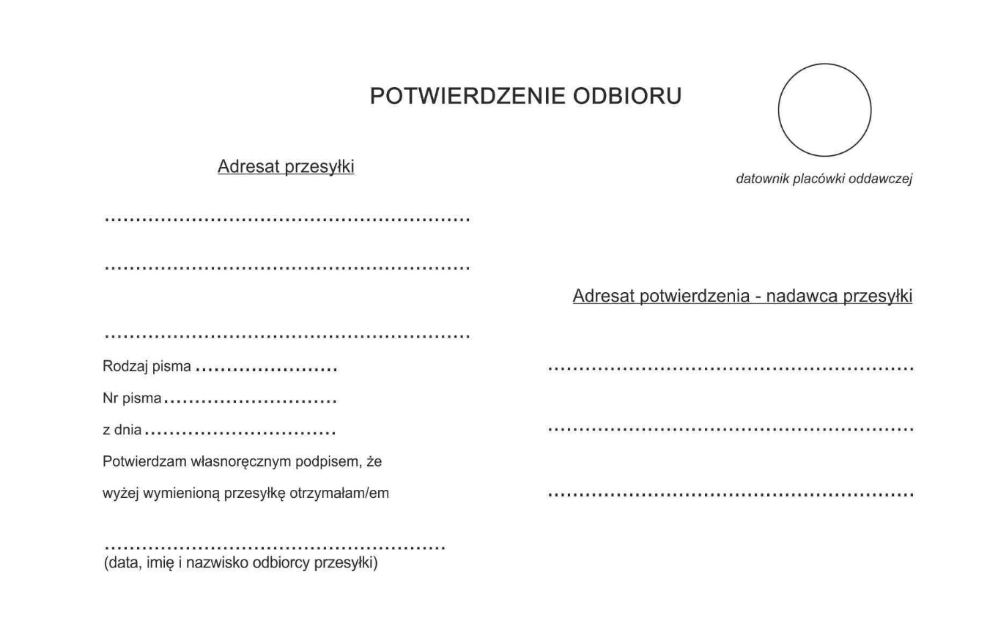

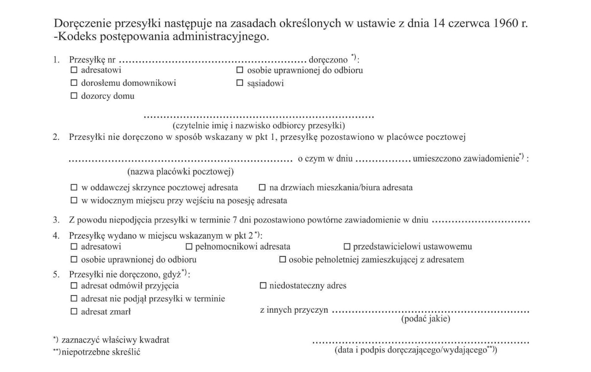
Załącznik nr 2 wykaz adresów, dane do faktur, częstotliwość odbioru dla poszczególnych zadań

Numer zadania | Nazwa jednostki | Adres siedziby | Dane do faktury | Platforma Elektronicznego fakturowania Nr GLN | Dni i godziny odbioru przesyłek
1 | Zarząd Dróg Wojewódzkich w Bydgoszczy  Rejon Dróg Wojewódzkich w Inowrocławiu | ul. Budowlana 40, 88-100 Inowrocław | Województwo Kujawsko – Pomorskie, ul. Plac Teatralny 2, 87-100 Toruń  NIP 956-19-69-536  Zarząd Dróg Wojewódzkich w Bydgoszczy  Rejon Dróg Wojewódzkich w Inowrocławiu  ul. Budowlana 40, 88-100 Inowrocław | 5907664502015 | Pn Wt Śr Cz Pt  12:15 – 13:00
2 | Zarząd Dróg Wojewódzkich w Bydgoszczy  Rejon Dróg Wojewódzkich w Toruniu | ul. Polna 113,  87-100 Toruń | Województwo Kujawsko – Pomorskie, ul. Plac Teatralny 2, 87-100 Toruń  NIP 956-19-69-536  Zarząd Dróg Wojewódzkich w Bydgoszczy  Rejon Dróg Wojewódzkich w Toruniu  ul. Polna 113, 87-100 Toruń | 5907664502022 | Pn Wt Śr Cz Pt  13:00 – 14:00
3 | Zarząd Dróg Wojewódzkich w Bydgoszczy  Rejon Dróg Wojewódzkich w Tucholi | ul. Przemysłowa 4, 89-500 Tuchola | Województwo Kujawsko – Pomorskie, ul. Plac Teatralny 2, 87-100 Toruń  NIP 956-19-69-536  Zarząd Dróg Wojewódzkich w Bydgoszczy  Rejon Dróg Wojewódzkich w Tucholi  ul. Przemysłowa 4, 89-500 Tuchola | 5907664502039 | Pn Śr Pt  13:30 – 14:30
4 | Zarząd Dróg Wojewódzkich w Bydgoszczy  Rejon Dróg Wojewódzkich w Wąbrzeźnie | ul. 1 Maja 61,  87-200 Wąbrzeźno | Województwo Kujawsko – Pomorskie, ul. Plac Teatralny 2, 87-100 Toruń  NIP 956-19-69-536  Zarząd Dróg Wojewódzkich w Bydgoszczy  Rejon Dróg Wojewódzkich w Wąbrzeźnie  ul. 1 Maja 61, 87-200 Wąbrzeźno | 5907664502046 | Pn Wt Śr Cz Pt  14:00 – 14:30
5 | Zarząd Dróg Wojewódzkich w Bydgoszczy  Rejon Dróg Wojewódzkich we Włocławku | ul. Chopina 1,  87-800 Włocławek | Województwo Kujawsko – Pomorskie, ul. Plac Teatralny 2, 87-100 Toruń  NIP 956-19-69-536  Zarząd Dróg Wojewódzkich w Bydgoszczy  Rejon Dróg Wojewódzkich we Włocławku  ul. Chopina 1, 87-800 Włocławek | 5907664502053 | Pn Wt Śr Cz Pt  13:30 – 14:30
6 | Zarząd Dróg Wojewódzkich w Bydgoszczy  Rejon Dróg Wojewódzkich w Żołędowie | ul. Pałacowa 15, 86-031 Osielsko | Województwo Kujawsko – Pomorskie, ul. Plac Teatralny 2, 87-100 Toruń  NIP 956-19-69-536  Zarząd Dróg Wojewódzkich w Bydgoszczy  Rejon Dróg Wojewódzkich w Żołędowie  ul. Pałacowa 15, 86-031 Osielsko | 5907664502060 | Pn Pt  14:00 – 14:30
7 | Zarząd Dróg Wojewódzkich w Bydgoszczy | ul. Dworcowa 80, 85-010 Bydgoszcz | Województwo Kujawsko – Pomorskie, ul. Plac Teatralny 2, 87-100 Toruń  NIP 956-19-69-536  Zarząd Dróg Wojewódzkich w Bydgoszczy  ul. Dworcowa 80, 85-010 Bydgoszcz | 5907664502008 | Pn Wt Śr Cz Pt  13:30 – 14:30

